En la Ciudad de Aguascalientes, Ags., siendo las 14:00 (catorce) horas del día 26 de marzo de 2026, de conformidad con lo establecido en el numeral VIII.3, de la LPN N° E/901045968-012-2026 para la Contratación Servicios de Mantenimiento Preventivo de Vehículos, Adquisición de llantas y Servicio de Monitoreo por GPS de Unidades del Padrón Vehicular para el Depto. de Servicios Generales de la DGIU de la Universidad Autónoma de Aguascalientes. Segunda Convocatoria, la cual es realizada con Presupuesto del “Fondo Ordinario Estatal, conforme al oficio DGF/DPAF-050/2026 y Fondo Ordinario Estatal y Ordinario Propios conforme al oficio DGF/DPAF-140/2026”, de la Universidad, se reúnen en la Sala de Licitaciones edificio 222, planta baja, sita en Avenida Universidad número 940, Ciudad Universitaria, los servidores públicos autorizados y licitantes, cuyos nombres y firmas aparecen al final del acta, según lo dispone el artículo 45, fracción I y 57 de la Ley de Adquisiciones, Arrendamientos y Servicios del Estado de Aguascalientes y sus Municipios (en adelante la Ley), con el objeto realizar el acto de notificación de fallo de la adquisición señalada al rubro para la Universidad Autónoma de Aguascalientes, de conformidad con lo establecido en el artículo 37 de la Ley y con fundamento en la fracción XI del artículo 33 del Estatuto de la Ley Orgánica y el articulo 88 y 89 del Reglamento de Control Patrimonial, ambos de la Universidad Autónoma de Aguascalientes.---------------------------------------------------------------------------------------------------------------------------------------------------------------------------------------------
Se informa a los presentes que conforme a lo establecido en la Convocatoria, los asistentes a este evento aceptan el uso de la información pública conforme al Aviso de Privacidad de Proveedores y Contratistas, el cual se informa en la página de la Universidad, https://www.uaa.mx/informacionpublica/?page_id=1639, además se informa que se realizará la "Transmisión de los procedimientos", conforme a lo establecido en el artículo 39 de la Ley de Transparencia y Acceso a la Información Pública del Estado de Aguascalientes y sus Municipios. La Publicación se realizará a través de http://eventos.uaa.mx/salas/Expo_Foro.php/ y http://conferencias.uaa.mx/ -----------------------------
--------------------------------------------------------------------------------------------------------------------------------------------------
El acto es validado por la Mtra. en Admón. Anargelia García Silva, Directora General de Finanzas y presidido por la Lic. en Der. Virginia de los Ángeles Mariscal Bernal, Jefa del Departamento de Compras de la DGF, quienes con fundamento en el artículo 88 del Reglamento de Control Patrimonial de la Universidad Autónoma de Aguascalientes y los artículos 5,11 y 12 del Manual Único de Adquisiciones, Arrendamientos y Servicios de la Universidad Autónoma de Aguascalientes son el área contratante de la Universidad.-----------------------------------------------------------------------------------------------------------------------------------------------------------------------------------
De conformidad con lo establecido en el artículo 57 de la Ley, así como la fracción II del artículo 5 y artículo 31 del Manual Único de Adquisiciones, Arrendamientos y Servicios de la Universidad Autónoma de Aguascalientes
se informa que el área requirente en esta licitación es el Dr. Mario Eduardo Zermeño de León, Director General de Infraestructura Universitaria, en conjunto con el Lic. José Samuel García Esparza, Jefe del Departamento de Servicios Generales de la DGIU y la Lic. Graciela Valadez Solís, Encargada de la Sección Transportes/Servicios de la DGIU, quienes realizaron y suscribieron los dictámenes técnicos en donde constan los análisis y evaluaciones a la documentación técnica y económica de esta Licitación, que se agregan a la presente acta como “Anexo 1” y “Anexo 1.1” Asimismo, se hace constar que la documentación administrativa presentada y la revisión correspondiente se realizó por parte de la Dirección General de Finanzas, la Lic. en Der. Virginia de los Ángeles Mariscal Bernal y la Encargada de Licitaciones, Lic. en Der. Gabriela del Socorro Muñoz Vera, en el Anexo “2” de la presente acta. ---------------------------------------------------------------------------------------------------------------------------------------------------------------------------------------------------------------------------------------------------------------------------------------------------------------------------------------------------------
--------------------------------------------------------------ANTECEDENTES------------------------------------------------------------
--------------------------------------------------------------------------------------------------------------------------------------------------
--------------------------------------------------------------------------------------------------------------------------------------------------
1. La Publicación de la Convocatoria se realizó el día 13 de marzo de 2026, a través de periódico de circulación local, estando a disposición en la dirección electrónica: https://www.uaa.mx/informacionpublica/transparencia-proactiva/convocatorias-para-adquisiciones-de-bienes-y-servicios/ejercicio-2026/licitacion-publica-nacional/,---- así como en el Departamento de Compras de la Dirección General de Finanzas, Ciudad Universitaria.---------------------------------------------------------------------------------------------------------------------------------------------------------------
2. El día 19 de marzo de 2026, a las 10:00 hrs, se realizó la Junta de Aclaraciones, en la cual se hizo constar que no se recibieron preguntas; y por la Convocante se realizaron aclaraciones a las Bases de la Convocatoria
--------------------------------------------------------------------------------------------------------------------------------------------------3. De conformidad al calendario de las bases de esta licitación, la convocante celebró el día 23 de marzo de 2026 a las 13:30 (trece treinta) horas, el Acto de Presentación y Apertura de Propuestas, realizando la inscripción de 02 (dos) propuestas, presentadas en tiempo y forma por los correspondientes licitantes, siendo:
--------------------------------------------------------------------------------------------------------------------------------------------------
 | Licitante
1 | CRUZ TOVAR MARTINEZ
2 | SOSTIC, S.A. DE C.V.
--------------------------------------------------------------------------------------------------------------------------------------------------
Los precios que los licitantes ofertaron para las partidas en las que participan, constan en el Anexo “2” del Acta de Presentación y Apertura de Propuestas de fecha 23 de marzo de 2026: ---------------------------------------------
---------------------------------------------------------------------------------------------------------------------------------------------------

--------------------------------------------------------------------------------------------------------------------------------------------------
-------------------------------------------------------ANÁLISIS Y EVALUACIÓN------------------------------------------------------
--------------------------------------------------------------------------------------------------------------------------------------------------
Conforme a lo establecido en el numeral IX de la convocatoria que norma esta licitación, “La adjudicación en esta licitación será de la siguiente manera: -----------------------------------------------------------------------------------------
Partida 2 (con 26 subpartidas): Se adjudicará por partida individual, al licitante que presente la propuesta solvente con precio más bajo.-----------------------------------------------------------------------------------------------------------
Partida 3 (con 61 subpartidas): Se adjudicará por partida individual, al licitante que presente la propuesta solvente con precio más bajo. ----------------------------------------------------------------------------------------------------------
Partida 5: Se adjudicará por partida individual, al licitante que presente la propuesta solvente con precio más bajo, utilizando el criterio de evaluación binario, mediante el cual sólo se adjudicará a quien cumpla los requisitos establecidos por la convocante y oferte el precio más bajo, siempre y cuando éste resulte conveniente. Los precios ofertados que se encuentren por debajo del precio conveniente, podrán ser desechados por la convocante. Con fundamento en el artículo 55, 56 y 57 de la Ley de Adquisiciones, Arrendamientos y Servicios del Estado de Aguascalientes y sus Municipios, y a lo establecido en el numeral IX, X, XI, XII y XIII de las bases que norman esta licitación, se realizó el análisis detallado de las proposiciones (documentación administrativa, propuesta técnica y económica), con los requisitos solicitados en la convocatoria y la junta de aclaraciones, para la adquisición de bienes requeridos en el presente procedimiento.--------------------------------------------------------------------------------------------------------------------------------------------------- En este orden de ideas, el Análisis a detalle de las propuestas presentadas y que se agregan a la presente acta de fallo se hacen constar como Anexo “1” (06 páginas), Anexo “1.1” (07 páginas) y Anexo “2” (11 páginas), a considerar:--------------------------------------------------------------------------------------------------------------------
--------------------------------------------------------------------------------------------------------------------------------------------------
 | Licitante | Partidas ofertadas y revisión técnica
1 | CRUZ TOVAR MARTINEZ | Oferta en la Partida 2 (con subpartidas de la 1 a la 26).  Documentos Apartado X, presenta y no cumple, incumplimientos que se corroboran y verifican en el dictamen correspondiente, conforme lo siguiente:  En el Anexo “2” Análisis de la Documentación Administrativa, se realiza la observación siguiente:  En el numeral X.1.1 de la convocatoria se solicitó:  “Manifiesto para recibir notificaciones por correo electrónico. Anexo “11”  (Su omisión no es causa de desechamiento)”  En relación con el contenido del Anexo 11, establecido en las bases conforme lo siguiente:  “Me refiero al procedimiento Contratación Servicios de Mantenimiento Preventivo de Vehículos, No. LPN E/901045968-012-2026 en el que mi representada, participa a través de la propuesta que se contiene en el presente sobre.  Sobre el particular, manifiesto que mi correo electrónico para recibir notificaciones por parte de la convocante es: ________________________________________.”  El licitante presenta:  “Me refiero al procedimiento Contratación Servicios de Mantenimiento Preventivo de Vehículos No: E/901045968-002-2026 en el que mi representada Laboratorio y Taller Diésel Cruz participa a través de la propuesta que se contiene en el  presente sobre.  Sobre el particular, manifiesto que mi correo electrónico para recibir notificaciones por parte de la convocante es:  tallercruz3077@outlook.com”  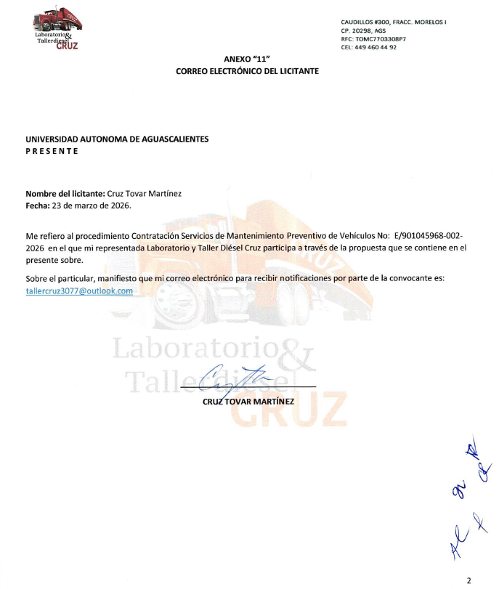  Si bien, en esta convocatoria, no se estableció como causal de desechamiento, la omisión de proporcionar correo electrónico del licitante, además de que sí manifestó dicho correo, solamente se hace la observación que el número de licitación indicado en el manifiesto, no corresponde al número de licitación en la que participa.  Técnica y económicamente, presenta los siguientes incumplimientos:  En la junta de aclaraciones se solicitó:  “Se deberá considerar el inicio de la vigencia de los servicios, conforme los calendarios que, por motivo de ajustes en las fechas derivadas de esta segunda convocatoria, el área requirente ha realizado, mismos que se agregan a la presente acta de junta de aclaraciones para la consideración de los licitantes participantes en estas partidas y que también serán enviados en formato PDF y Excel a sus correos electrónicos al término de esta junta”.  En dichos calendarios, se establecieron los mantenimientos con una programación, para la partida 2 (MANTENIMIENTO PREVENTIVO DE VEHÍCULOS A DIESEL) y es en la que participa el licitante CRUZ TOVAR MARTINEZ, en el primer periodo, comenzar en el mes de abril.  Conforme lo anterior, el licitante no presenta el calendario como se estableció en la junta de aclaraciones, ya que, el que anexó a su propuesta menciona que el primer periodo iniciará en el mes de marzo.  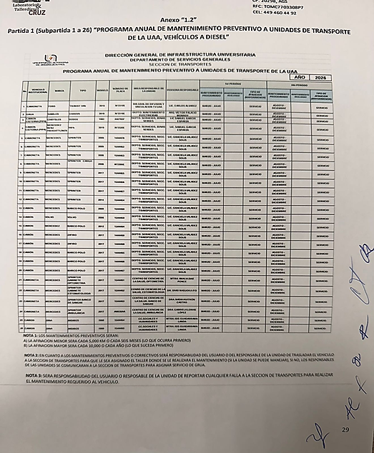  En su propuesta económica, el licitante no presenta debidamente referenciada la partida con las subpartidas correspondientes de acuerdo a lo establecido en el Anexo “1” de la convocatoria, ya que la partida 2, comprende 26 subpartidas y el licitante CRUZ TOVAR MARTINEZ, además de no referenciar la partida, en la descripción del bien, a partir de la subpartida 15, coloca en la descripción el número 16, por lo que este error, genera que se coloquen 27 subpartidas.  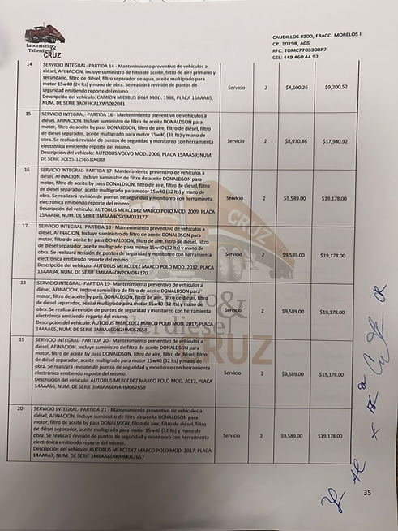  Al corroborarse los incumplimientos antes señalados, se determina: “XIII. DESECHAMIENTO DE PROPUESTAS” XIII.1, XIII.22, en donde se menciona que la convocante desechará las propuestas de los licitantes de conformidad al artículo 50 fracción XV y 57 de la Ley, señalando algunas de las siguientes situaciones: El incumplimiento de alguno de los requisitos establecidos en estas bases, junta de aclaraciones y sus anexos; El no llevar a cabo las modificaciones solicitadas en la junta de aclaraciones a los anexos, documentos, formatos o cualquier manifiesto en donde se indique la modificación, por lo que de conformidad a los incumplimientos manifestados, conforme a lo señalado en el artículo 55 y 56 de la Ley de las bases de la presente licitación, se realiza el desechamiento de manera general, del licitante CRUZ TOVAR MARTÍNEZ.  Revisión Técnica realizada por el Dr. Mario Eduardo Zermeño de León, Director General de Infraestructura Universitaria, por el Lic. en B.G.C. José Samuel García Esparza, Jefe del Departamento de Servicios Generales y la Lic. Graciela Valadez Solís, Encargada de la Sección Transportes/Servicios conforme a los anexos de la Convocatoria LPN 901045968-012-2026.  Revisión Administrativa realizada por la Dirección General de Finanzas, a través de su titular la Mtra. en Admón. Anargelia García Silva, el Departamento de Compras, la Lic. en Der. Virginia de los Ángeles Mariscal Bernal y la Encargada de Licitaciones, Lic. en Der. Gabriela del Socorro Muñoz Vera.
2 | SOSTIC, S.A. DE C.V. | Oferta en la partida: 5.  Documentos Apartado X, presenta y no cumple, incumplimiento que se corrobora y verifica en el dictamen correspondiente, conforme lo siguiente:  En la convocatoria se solicitó: “Constancia de situación fiscal del INFONAVIT*, Según las Reglas para la Obtención de la Constancia de situación fiscal en Materia de Aportaciones Patronales y Entero de descuentos, Código Fiscal de la Federación, Artículo 32-D……  Las opiniones de cumplimientos de obligaciones fiscales SAT, IMSS, INFONAVIT, SEFI, deberán presentarse al corriente, sin adeudo, con opinión positiva y vigentes; sin excepción, con el código de validación QR, mismo que deberá estar legible, en caso contrario se procederá conforme a lo establecido en el numeral XIII. CAUSALES DE DESECHAMIENTO.  El licitante presenta:  Constancia de cumplimiento de obligaciones ante el INFONAVIT, folio 0000488671/2026, sin adeudo. Revisión practicada el día 13 de marzo de 2026 a las 17:17 horas.  Si bien la constancia reporta sin adeudo, también lo es el hecho que la misma, no cuenta con el código QR para validación.  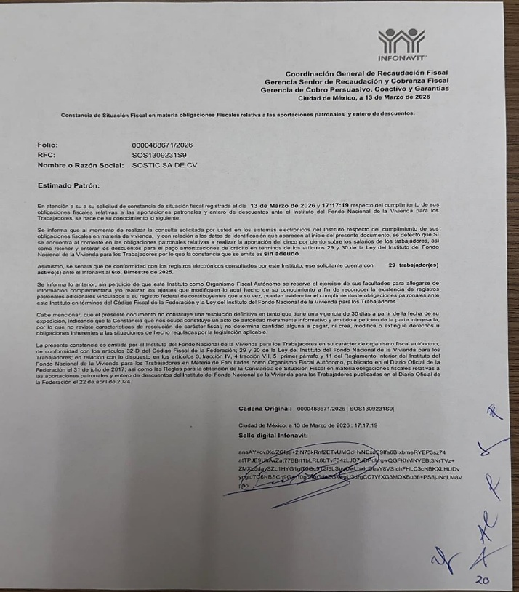  Al corroborarse el incumplimiento antes señalado, se determina: “XIII. DESECHAMIENTO DE PROPUESTAS” XIII.1, XIII.12, XIII.13, en donde se menciona que la convocante desechará las propuestas de los licitantes de conformidad al artículo 50 fracción XV y 57 de la Ley, señalando algunas de las siguientes situaciones:  El incumplimiento de alguno de los requisitos establecidos en estas bases, junta de aclaraciones y sus anexos; Cuando se advierta que el licitante no se encuentra al corriente de sus obligaciones fiscales ante el SAT, IMSS, INFONAVIT o Secretaría de Finanzas del Estado de Aguascalientes; o no sea posible determinar si tiene o no créditos fiscales a su cargo, firmes o no; al no haber exhibido las Opiniones o Constancias de cumplimiento respectivas; las opiniones de cumplimientos de obligaciones fiscales SAT, IMSS, SEFI, que no se puedan verificar en los sistemas gubernamentales por faltarle algún requisito, si son expedidas en sentido negativo, o por cualquier causa que impida su validación, por lo que se realiza el desechamiento de manera general del licitante SOSTIC, S.A. DE C.V.  Revisión Técnica realizada por el Dr. Mario Eduardo Zermeño de León, Director General de Infraestructura Universitaria, por el Lic. en B.G.C. José Samuel García Esparza, Jefe del Departamento de Servicios Generales y la Lic. Graciela Valadez Solís, Encargada de la Sección Transportes/Servicios conforme a los anexos de la Convocatoria LPN 901045968-012-2026.  Revisión Administrativa realizada por la Dirección General de Finanzas, a través de su titular la Mtra. en Admón. Anargelia García Silva, el Departamento de Compras, la Lic. en Der. Virginia de los Ángeles Mariscal Bernal y la Encargada de Licitaciones, Lic. en Der. Gabriela del Socorro Muñoz Vera.
--------------------------------------------------------------------------------------------------------------------------------------------------
Conforme a las facultades señaladas y con base a la revisión técnica, económica y administrativa, tomando en cuenta que la adjudicación se realiza conforme a lo establecido en el numeral IX de la Convocatoria y la Junta de Aclaraciones. -------------------------------------------------------------------------------------------------------------------------------------------------------------------------------------------------------------------------------------------------------------------------------
Se resuelve: Conforme a las facultades señaladas en el artículo 59 de la Ley así como en el numeral XIII de las bases de la presente licitación, con base a la revisión técnica, económica y administrativa, se determina declarar la licitación desierta, al encontrarse que las propuestas no fueron solventes: ---------------------------------------------------------------------------------------------------------------------------------------------------------------------------------
Partidas Desiertas | Motivo
2 y 5 | Se declaran desiertas, en virtud de que las propuestas presentadas no fueron solventes.
3 | Se declara desierta, en virtud de que no existieron propuestas susceptibles de análisis en el acto de presentación y apertura de propuestas.
---------------------------------------------------------------------------------------------------------------------------------------------------
--------------------------------------------------------------------------------------------------------------------------------------------------- Para efectos de la notificación, a partir de esta fecha se pone a disposición de los licitantes que no hayan asistido a este acto, copia de esta Acta en el Departamento de Compras de la Dirección General de Finanzas de la Universidad, edificio 222 P.B., domicilio de la convocante, por un término no menor de cinco días hábiles, siendo de la exclusiva responsabilidad de los licitantes, acudir a enterarse de su contenido y obtener copia de la misma, así como en la página de transparencia de la Universidad. Este procedimiento sustituye a la notificación personal. -------------------------------------------------------------------------------------------------------------------------
---------------------------------------------------------------------------------------------------------------------------------------------------------------------------------------------------------------------------------------------------------------------------------------
Universidad Autónoma de Aguascalientes
C. Anargelia García Silva  Directora General de Finanzas | ____________________________________
C. Virginia de los Ángeles Mariscal Bernal  Jefa del Departamento de Compras | ____________________________________
C. Esmeralda Yazmín Rodríguez Durón  Representante de la Contraloría Universitaria | ____________________________________
C. María Díaz Rodríguez  Representante del Departamento Jurídico | ____________________________________
C. Ana Francisca Contreras Mejía  Representante de la Dirección General de Planeación y Desarrollo | ____________________________________
C. Graciela Valadez Solís  Jefa de Sección de Transportes Dpto. de Servicios Generales de la DGIU (Área requirente) | ____________________________________
C. Gabriela del Socorro Muñoz Vera  Departamento de Compras | _______________________________________
C. Esthela Delgado Ruiz Esparza  Departamento de Compras | _______________________________________
---------------------------------------------------------------------------------------------------------------------------------------------------
Por parte de los Licitantes: ---------------------------------------------------------------------------------------------------------------------------------------------------------------------------------------------------------------------------------------------------------------
C. Lilia Adriana Ramírez Rodríguez  SOSTIC, S.A. DE C.V. | ______________________________________
---------------------------------------------------------------------------------------------------------------------------------------------------Se hace saber que la presente acta de notificación de fallo consta de 10 páginas; el Dictamen Técnico, Anexo “1” consta de 06 páginas, Anexo “1.1” consta de 07 páginas y el Análisis administrativo Anexo “2” consta en 11 páginas. -------------------------------------------------------------------------------------------------------------------------------------------------------------------------------------------------------------------------------------------------------------------------------------Siendo las 14:12 horas del día de su inicio, se da por concluida la presente junta firmando el acta los que en ella intervienen para los fines y efectos legales a que haya lugar, entregándose fotocopia y/o envió digital del acta a los participantes.--------------------------------------------------------------------------------------------------------------------
======================================FIN DE TEXTO==================

